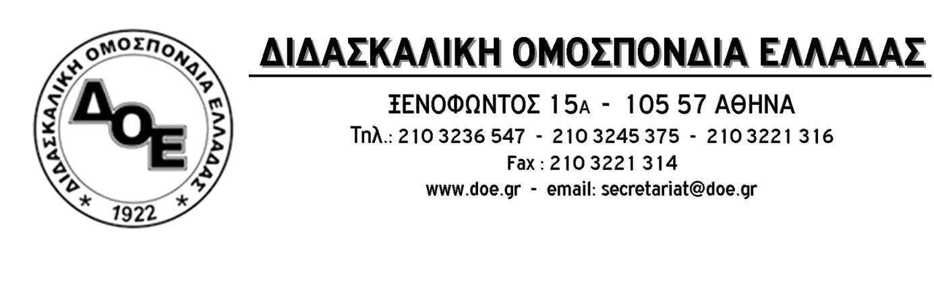
Αρ. Πρωτ. 995 | Αθήνα 29/9/2020  Προς  Τους Συλλόγους Εκπ/κών Π.Ε.

Συγκέντρωση για την ανακοίνωση της απόφασης

της δίκης για τα μέλη της Χρυσής Αυγής
Τετάρτη 7/10
Εφετείο Αθηνών (Κυρίλλου Λουκάρεως 14)
3ωρη στάση εργασίας

Την Τετάρτη 7 Οκτωβρίου 2020 το Εφετείο, μετά από 7 χρόνια, θα ανακοινώσει την απόφασή του για τη δίκη των μελών της Χρυσής Αυγής.
Είναι χρέος του κόσμου της εκπαίδευσης προς το μέλλον να παρέμβει μέσα κι έξω από την τάξη. Να υπερασπιστεί τη ζωή και τη δημοκρατία ενάντια στον φασισμό και τον σκοταδισμό, να απαιτήσει την τιμωρία των δολοφόνων.
Το Δ.Σ. της Δ.Ο.Ε., προκειμένου να διευκολυνθούν οι συνάδελφοι της Αττικής να δώσουν δυναμικό «παρών» στη συγκέντρωση διαμαρτυρίας, που διοργανώνει η Α.Δ.Ε.Δ.Υ. στο Εφετείο Αθηνών, κηρύσσει 3ωρη, επιπλέον, διευκολυντική στάση εργασίας από ώρα 8:00 π.μ. έως 11:00 π.μ. και καλεί τους συναδέλφους να συμμετέχουν δυναμικά.

